ZAVIČAJI U REPUBLICI HRVATSKOJ
PONOVIT ĆEMO HRVATSKE ZAVIČAJE.
IMAMO IH 4
- NIZINSKI ZAVIČAJ
- BREŽULJKASTI ZAVIČAJ
- GORSKI ZAVIČAJ
- PRIMORSKI ZAVIČAJ

MI ŽIVIMO U NIZINSKOME ZAVIČAJU. ZOVE SE TAKO JER IMA PUNO NIZINA (POLJA, NJIVA).
BREŽULJKASTI ZAVIČAJ IMA BREŽULJAKE I DOLINE.
PRIMORSKI ZAVIČAJ JE ZAVIČAJ KOJI SE NALAZI UZ JADRANSKO MORE.
GORSKI (PLANINSKI ZAVIČAJ) JE TAKO NAZVAN JER IMA PUNO PLANINA I GORA (VISOKIH UZVISINA).

POGLEDAJTE ZEMLJOPISNU KARTU REPUBLIKE HRVATSKE.
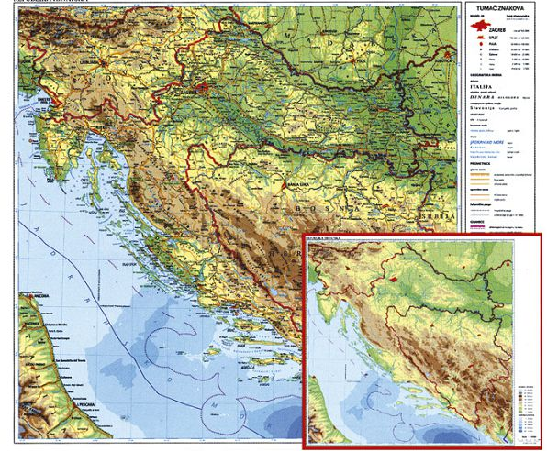
NIZINSKI ZAVIČAJ OZNAČEN JE ZELENOM BOJOM, BREŽULJKSTI SVIJETLO SMEĐOM (ŽUTOM), GORSKI TAMNOSMEĐOM, A PRIMORSKI ZAVIČAJ SE NALAZI CIJELOM DULJINOM KOJA JE UZ MORE.
POGLEDAJTE SADA OVAJ ZANIMLJIVI VIDEO O HRVATSKIM ZAVIČAJIMA.
https://www.youtube.com/watch?v=NhvBaw3QtGM
NAKON ŠTO STE POGLEDALI VIDEO, U SVOJE BILJEŽNICE ZAPIŠITE SLJEDEĆE:

ZAVIČAJI U REPUBLICI HRVATSKOJ
- NIZINSKI ZAVIČAJ
- BREŽULJKASTI ZAVIČAJ
- GORSKI ZAVIČAJ
- PRIMORSKI ZAVIČAJ

